Praxisaufgabe: Ebbinghaus – Täuschung

**Konzept**

Die Ebbinghaus-Täuschung ist eine Größenillusion, die in 1890er Jahren von dem deutschen Psychologen Hermann Ebbinghaus entdeckt wurde. Ebbinghaus beschrieb eine Wahrnehmungstäuschung, bei der die wahrgenommene Größe eines Objekts (beispielsweise Kreis) in Relation mit anderen Objekten steht (umkreisende, weitere Kreise). So stellte sich heraus, sobald ein zentraler Kreis von mehreren weiteren Kreisen umringt wird, die flächenmäßig größer sind, wirkt der zentrale Kreis kleiner (Bild 1, linker Abschnitt). Dahingegen wirkt der zentrale Kreis größer (siehe Bild 1, rechter Abschnitt), wenn die umringenden Kreise etwa kleiner sind. Dieser Größenkontrast ist somit abhängig von den umringenden Objekten und verändern die neurologische Wahrnehmung.

Zusätzlich zu den obigen Erkenntnissen erwies sich auch, dass auch andere Faktoren, wie etwa die Entfernung der umgebenden Kreise eine signifikante Rolle spielen. Der zentrale Kreis erscheint somit größer, wenn die anliegenden Kreise näher dran sind. Sind sie weiter weg von dem zentralen Kreis, wirkt dieser kleiner.

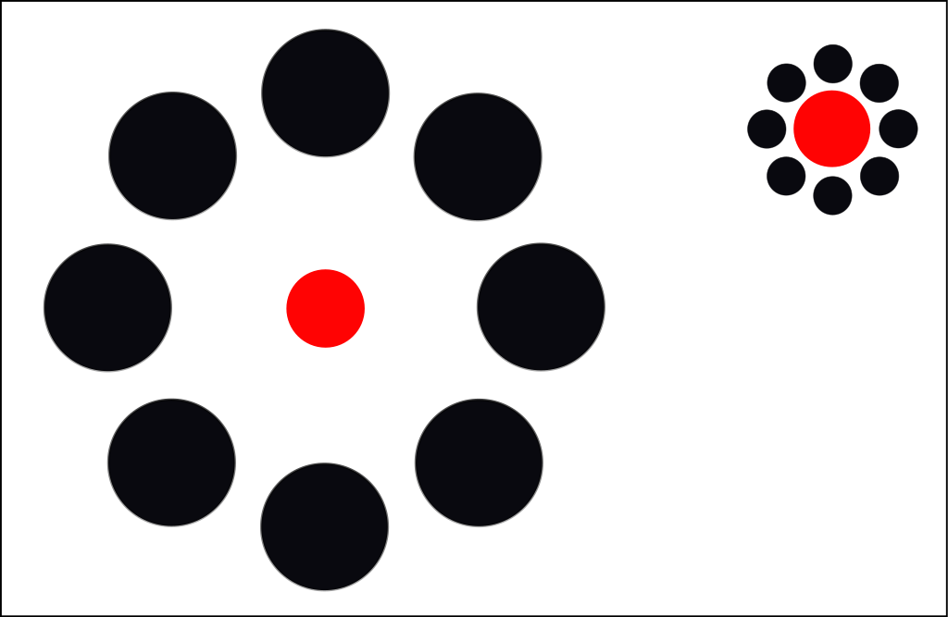

Figure 1. Ebbinghaus-Illusion

**Umsetzung**

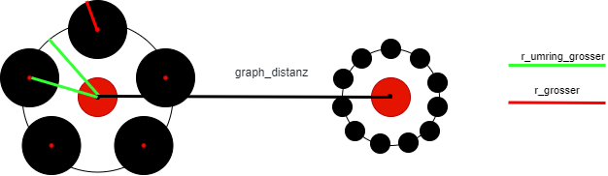

Figure 2. Umsetzung der Ebbinghaus-Illusion

Figure 2: Bedeutung der Parameter. **r_umring_kleiner** und **r_grosser** sind dann wie r_umring_grosser und r_grosser aber entsprechend auf der kleinen (rechten) Graph. Die Distanz zwischen mittlere und umringende Kreise werden mit der Parametern r_umring_grosser(klener) kontrolliert.